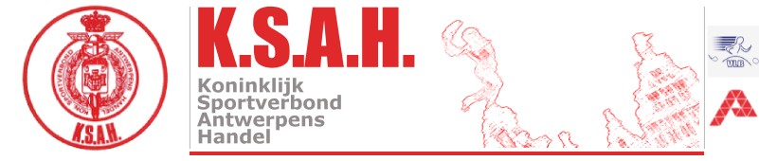


De 7e zomermeeting van Sodipa – dit jaar opnieuw in samenwerking met Antwerp Athletics - gaat door op 3 september 2022 op de atletiekpiste Ruggeveld, 2100 Deurne
Elke atleet kan aan max. 3 proeven deelnemen (aflossing niet meegeteld).
Er is een prijs voor de 1e M/V van elke proef en aanwezigheidsprijzen in natura.
Inschrijvingen worden aanvaard tot een half uur voor aanvang van de proef!
Programma:
14u - 80m
14u15 – 2 mijl
14u30 - kogel
15u15 - 150m
15u30 - 1000m
16u00 – speer
16u30 – 300m
16u45 - Olympische aflossing: 400 – 300 – 200 – 100

De reglementen van KSAH- atletiek zijn van toepassing. KSAH is niet verantwoordelijk voor ongevallen of diefstallen voor, tijdens of na de wedstrijd. Sportongeval is verzekerd via ARENA.
